闽南师范大学
软件工程课程设计

学生公寓管理系统

院、 系：计算机科学与工程系
专 业： 计算机科学与技术
班 级：
组长：
学 号：
同组成员：
指导教师：
起止日期：

年 月 日
目 录

1 学生宿舍管理系统课程设计概述（完成人：×××）..........5

1.1 课程设计的目的....................................................... 5

1.2 课程设计的任务....................................................... 5
1.3 课程设计采取的基本原理和主要技术方法..... ...................... 5

1.4 开发阶段任务及角色分工............................................... 5
2 可行性研究(完成人： ×××) ............................6

2.1 编写目的............................................................ 6
2.1.1 目的 ......................................................... 6
2.1.2 预期的读者 ................................................... 6

2.2 问题定义............................................................ 6
2.2.1 开展该工程的原因.............................................. 6
2.2.2 该工程的基本目标.............................................. 6
2.2.3 经济目标 ..................................................... 6

2.3 可行性研究的方法及评价度 ........................................... 6
2.3.1 可行性研究所采用的方法........................................ 6
2.3.2 评价尺度 ..................................................... 6

2.4 工作产品............................................................ 7
2.4.1 设计目标 ..................................................... 7
2.4.2 设计及约束条件................................................ 7
2.4.3 产品工作原理 ................................................. 7
2.4.4 产品系统流程图................................................ 7
2.4.5 数据流图 ..................................................... 8
2.4.6 数据词典 ..................................................... 8
2.4.7 产品的功能 .................................................. 10
2.4.8 技术方面的可行性............................................. 10

2.5 可选方案........................................................... 10

2.6 投资及收益分析..................................................... 10
2.6.1 市场分析 .................................................... 10
2.6.2 投资估计 .................................................... 11

2.7 社会因素方面的可行性 ............................................... 11
2.7.1 技术 ........................................................ 11
2.7.2 使用方面的可行性............................................. 11

2.8 产品可检测性....................................................... 11

2.8.1 检测标准 .................................................... 11

2.8.2 检测的方法 .................................................. 11

2.9 产品的可生产性..................................................... 11

2.10 可行性综合分析.................................................... 11

2.11 可行性结论........................................................ 12
3 需求分析（完成人：×××）....... .....................13

3.1 任务概述 ........................................................... 13
3.1.1 目标 ........................................................ 13

3.1.2 运行环境..................................................... 13

3.1.3 条件和限制................................................... 13

3.1.4 数据库描述................................................... 13

3.2 二层的细化数据流图和数据字典....................................... 14
3.2.1 系统管理数据流图............................................. 15
3.2.2 公寓管理数据流图............................................. 16
3.2.3 学生管理数据流图............................................. 18
3.2.4 出入登记管理数据流图......................................... 19

3.3 功能需求 .......................................................... 19
3.3.1 系统功能设计................................................. 19
3.3.2 系统管理功能 ............................... ................ 19
3.3.3 公寓管理功能 ............................. .................. 20
3.3.4 信息查询功能 ............................ ................... 20
3.3.5 出入登记功能 ........................... .................... 20
3.3.6 信息修改功能 ......................... ...................... 20

3.4 性能需求........................................................... 20

3.5 数据描述........................................................... 21
3.5.1 E-R 图....................................................... 21
3.5.2 静态数据描述................................................. 23
3.5.3 动态数据..................................................... 24

3.6 小结 .............................................................. 24
4 概要设计（完成人：苏思鑫）.............. ..............25

4.1 系统结构 ........................................................... 25
4.1.1 系统管理模块 .............. ................................. 27
4.1.2 宿舍管理模块 .............. ................................. 27
4.1.3 人员管理模块 .............. ................................. 27
4.1.4维护管理模块 .............. ................................. 27

4.2 数据库表 .......................................................... 28

4.2.1 数据库表说明................................................. 31

4.3 个人总结........................................................... 32
5 详细设计（完成人：×××）............ ................31
5.1 系统管理员登录模块的设计............................................ 31
5.2 超级管理员管理模块的设计............................................ 31
5.3 管理员管理模块的实现................................................ 32
5.3.1 公寓管理模块的设计........................................... 32
5.3.2 信息查询模块模块的设计 ...................................... 33
5.3.2 出入登记模块的设计........................................... 33
5.3.3 信息修改模块的设计........................................... 35
5.4 个人小结........................................... ........ ...... 35
6 单元测试（完成人：×××）............. ...............36
6.1 测试方案 ........................................................... 36
6.2 测试项目 ........................................................... 36
6.2.1 系统管理测试........................ ......................... 36

6.2.2 公寓管理测试...................... ........................... 38
7 小组总结 ....................... ......................41
参考资料 ........................ .......................42
附录 ................... ................................43

1 学生宿舍管理系统课程设计概述（完成人：×××）
1.1课程设计的目的
把软件工程中规范化的软件开发方法应用到本次学生公寓管理系统的开发过程中，以经济地开发出高质量的软件并有效地维护它。

1.2课程设计的任务
根据软件开发工程的过程，分析设计一个学生公寓管理系统。

1.3课程设计采取的基本原理和主要技术方法
本系统专门针对学校的公寓管理而开发的一个功能齐全、操作简单的学生公寓管理系统。适合学校的宿舍管理人员使用。本系统实现以下基本功能：管理员可以对公寓进行全程管理，不仅可以管理学生，还可以管理寝室人员及外来人员及出入物品，也能方便的进行统计和更改。
本系统使用的是VC6.0来开发的，采用SQL Server2000的数据库管理系统，由于VC良好的面向对象功能，真正实现了面向对象的设计。
1.4开发阶段任务及角色分工
组长: ×××(学号：)
主要任务:分析系统开发的可行性并确定设计的主要目标, 总结各组员收集的信息，为各组员分配任务,协调组员之间的关系。完成概要分析和可行性设计工作。
辅助程序员: ×××(学号：)
主要任务:主要负责系统的需求分析，完成E-R图等具体设计。
辅助程序员: ×××(学号：)
主要任务:主要负责系统的总体设计，完成总体设计阶段的模块划分。
辅助程序员: ×××(学号：)
主要任务:主要负责系统的详细设计，完成详细设计阶段的具化模块实现，模块的协调及需求分析的数据字典等工作。
辅助程序员: ×××(学号：)
主要任务:主要负责系统的模块测试等工作。
文档管理员: ×××(学号：)
主要任务:负责文档的管理和整理，协调各组员的工作，完成实现部分的工作。
2 可行性研究(完成人： ×××)

2.1 编写目的

2.1.1 目的
这份可行性研究报告是对公寓管理系统作的可行性研究分析及指出存在的必要性。

2.1.2 预期的读者
软件管理人员，开发人员，维护人员。

2.2 问题定义

2.2.1 开展该工程的原因
由于现今的学生公寓管理非常繁琐，通常为手工操作，行政人员付出大量的工作时间，得到的效率很低。因此为提高工作效率，减轻校方人员的工作负担，决定开发学生公寓管理系统软件。

2.2.2 该工程的基本目标
开发此学生公寓系统管理软件，以供教学人员及操作者进行学生宿舍管理，方便操作者随时添加、查询、修改等。为了我们提高软件开发的能力，提高工作设计思想，通过本次的工程开发及与辅助老师交流，使小组成员从中学习知识吸取经验。为今后高层次的软件开发准备知识。

2.2.3 经济目标
由于本学生宿舍开发系统的主要背景(为课程设计)在经济上不注重直接的
经济收益，而是注重小组成员整体水平的提高。

2.3 可行性研究的方法及评价度

2.3.1 可行性研究所采用的方法
根据调查，本小组成员多数有多年VC编程经验，也有两个具备SQL SERVER
2000的使用经验，因而开发此学生公寓管理系统采用VC结合SQL SERVER 2000
的数据库系统开发。

2.3.2 评价尺度
此软件暂时只是一个初级产品，实现的功能也只能完成初步的工作。

2.4 工作产品

2.4.1 设计目标
本工程的设计目标就为学校学生公寓管理提供快捷方法， 省去大量诸如手工登记的操作，对学生公寓情况进行及时跟踪管理，提高管理学生公寓的效率，推动使学校公寓管理自动化。

2.4.2 设计及约束条件

a. 软件系统的界面要美观,布局要合理,窗口的内容尽量简明的提供信息,
语言要通俗易懂,有层次感,分类清晰明了。

b. 根据现有条件和知识我们还得在技术方面,进行学习和提高。

2.4.3 产品工作原理
a. 先建立数据库且追建数据库的驱动程序。
b. 在使用时，由管理员输入需要了解的关键字的信息，然后通过公寓管理
事务管理中心选择相应公寓管理的事务。
c. 公寓管理的事务将根据所提供的信息在数据库中查找相应的记录。
d. 返回相应的记录给管理员。
e. 允许管理员在相应权限下对数据进行修改。
f. 通过终端把得到的内容显示到相应的界面上。

2.4.4 产品系统流程图
管理员提出事务
公寓事务处理中心
产生报表程序
公寓数据库
信息输出
图2.1 系统流程图

2.4.5 数据流图 （UML建模，此处使用用况图及说明）

出入信息
物品信息
外来人员信息
学生信息
学生信息
学生基本情况
公寓信息
员工信息
寝室信息
员工表
楼房表
公寓事务
管理员信息
系统事务
事务
管理员
1.0接收事务
1.1系统管理
用户表
管理员
1.2公寓管理
寝室表
楼房信息
1.3学生管理
学生事务
1.4出入登记
出入事务
物品出入楼表
外来人员表
图2.2 学生宿舍管理系统(第1层)数据流图
系统信息

2.4.6 数据词典

数据字典是关于数据的信息的集合，也就是对数据中包含的所有元素的定义的集合，它为软件开发人员提供数据库设计的参考，并为用户了解系统时作为一个必有工具。

本数据字典主要定义数据字典5个主要字段内容，具体说明如下：

1、名字：数据元素的名字，作为在数据流图中的标识符，显示数据流

的内容。

2、别名：数据元素的另一个名字，其作用是对于

a. 对于同样的数据，不同的用户使用了不同的名字；

b. 小组开发人员可能对同一数据使用了不同的名字；

c. 小组不同的开人员对同一数据流使用了不同的名字；

3、描述：是对这个名字代表的数据流进行简要的描述，以加深理解；

4、定义：对这个名字代表数据流的详细定义其组成部分；

5、位置：表示这个数据流的来源；

以下是图2.2的数据流图中部分的数据信息的数据字典

*******************************************

名 字：管理员

别 名：系统管理员

描 述：对公寓系统进行操作的人员

定 义：管理员=[普通用户 | 超级用户]

位 置：用户表

*******************************************

名 字：事务

别 名：

描 述：代表要办理的一个具体事件

定 义：事务=[系统事务|公寓事务|学生事务|出入事务]

位 置：系统登陆

*******************************************

名 字：接收事务

别 名：接受事务

描 述：接受管理员要办理的一个具体事件

定 义：接收事务=事务命令+事务

位 置：接收事务

*******************************************

名 字：系统事务

别 名：系统事件

描 述：系统管理员进行系统管理的特定事件

定 义：系统事务=[修改密码|用户管理]

位 置：系统管理

*******************************************

名 字：公寓事务

别 名：公寓事件

描 述：系统管理员进行公寓管理的特定事件

定 义：公寓事件=[楼房管理|员工管理|宿舍管理]

位 置：公寓管理

*******************************************

名 字：学生事务

别 名：学生事件

描 述：系统管理员进行公寓学生管理的特定事件

定 义：学生事务=[学生信息查询|公寓信息查询]

位 置：学生管理

*******************************************

名 字：出入事务

别 名：出入事件

描 述：系统管理员对外来人员及公寓学生物品出入管理的特定事件

定 义：出入事务=[外来人员登记|物品出入登计]

位 置：出入登计管理

*******************************************

2.4.7 产品的功能

a. 用户可以用该软件对系统进行管理，比如管理员的添加；

b. 用户可以用该软件对公寓进行管理，比如公寓员工管理；

c. 用户可以用该软件对公寓学生进行管理，比如学生调换寝室管理；

d. 用户可以使用该软件对进出外来人员进行管理；

2.4.8 技术方面的可行性

根据小组成员拥有良好的VC编程能力及拥有SQL SERVER 2000的使用经验，再根据上述分析情况，利用现有人力和物力是具备开发此系统能力的。加之学校老师指导及其它资源丰富情况，学生宿舍管理系统在技术上是完全可行的。

2.5 可选方案

签于当前用户要求系统具有高安全性，在数据库使用上都要求具有完善的管理功能且日后数据库升级方便， 因而本次使用主要根据数据库的易用性及易升级性提供两种方案。

a. 采用Oracle数据库设计，这一数据库系统现在已成为主流的数据库管理

系统，且易操作，易升级，因此提出这一方案。

b. 采用SQL SERVER 2000的数据库管理系统实现。

根据小组成员的技术，目前尚只有具备使用SQL SERVER 2000数据环境开发

的能力，且当前校园大多使用SQL SERVER 2000作为数据库管理系统，因而第二

种方案作为本次系统开发的方案。

2.6 投资及收益分析

2.6.1 市场分析

学生宿舍管理系统主要是为了解决学校的学生管理问题， 并且减轻行政人员的工作负担。特别是当前学校管理学生公寓的相关软件尚不多，且功能少，不完善，升级困难，操作不方便。

本系统是针对广大学校公寓管理情况开发的公寓管理系统，适合广大学校需

求，它追求的是简单、易学、易懂、易用，易升级，能够更有利的解决行政人员

的负担，因而市场是相当光明的。

2.6.2 投资估计

按本软件学生宿舍管理系统开发方案，对于本系统软件投资方向，体现于软件开发、软件生产及软件测试。

本系统完全按开发计划进行估算，估计上网，打印需一些费用。

本系统大约总体耗费主要为时间，精力。

本系统本非收益性质开发，重要是为解决学校现行公寓管理的需要。

2.7 社会因素方面的可行性

2.7.1 技术

本系统与校方紧密结合。

2.7.2 使用方面的可行性

学校行政人员对该产品的应用是可行的。

2.8 产品可检测性

2.8.1 检测标准

软件标准：软件规模、复杂程度、安全性、可操作性、可观察性、可控制性、冗余的大小。

2.8.2 检测的方法

通过软件测试：

黑盒测试：主要在软件界面上进行的测试。

白盒测试：在重要逻辑路径进行测试，检测重要数据结构的有效性。

2.9 产品的可生产性

正确性：程序是否按程序流程图及数据字典完成程度。

可靠性：安全运行时间越长越好。

可用性：是否能够解决实际的存在问题。

完整性：对未授权的人员访问此系统软件可控性强。

灵活性：修改一个程序的工作量。

2.10 可行性综合分析

本工程产品开发周期为2周。 要求所有数据信息的储存都由数据库来完成。学时间虽然紧，但由于老师的大力支持，对我们工程的进程非常有利。

2.11 可行性结论

综上所述，本工程的技术成熟、完备，测试手段可靠，具有良好的市场拓展，因此本工程可立即开始。

3 需求分析（完成人：×××）

目前，我们学校的宿舍管理采用的还是人工来进行管理的, 面对目前学校发展的实际状况，我们通过实地调研之后，对宿舍管理系统的设计开发做了一个详细的概述。

3.1任务概述

3.1.1 目标

本设计要实现的是高校学生宿舍管理系统，在设计该系统时，应尽可能的贴近学生,便于用户操作。系统在实现上应该具有如下功能：

1.系统要求用户必须输入正确的用户名和密码才能进入系统。

2.系统应该提供学生住宿情况的基本登记。

3.系统应提供人员来访登记及结束访问的详细登记。

4.系统应提供学生在校期间物品出入宿舍楼的详细情况登记。

5.系统应提供查询功能，以方便用户对学生基本信息的查询(要实现按多种条件的查询)及楼房信息的查询。

6.系统应提供增加、删除、修改用户帐户的功能。

3.1.2运行环境
CPU | Pentium Ⅳ 1.8Ghz
内存 | 512MB
硬盘空间 | 50.0MB以上硬盘剩余空间

输入设备 键盘/鼠标
操作系统 | Windows 2000 Server
数据库 | Microsoft SQL Server 2000
开发环境 | Microsoft Visual Studio.NET 2003

3.1.3条件和限制

一个更为完善的学生宿舍管理系统，应提供更为便捷与强大的信息查询功能，如相应的网络操作及服务，由于开发时间和计算机数量有限，该系统并未提供这一功能。对信息的保护手段仅限于设置用户级别，以及提供数据文件的备份，比较简单，不能防止恶意的破坏，安全性能有待进一步完善。

3.1.4数据库描述

数据库是数据管理的最新技术，是计算机科学的重要分支。十年来，数据库管理系统已从专用的应用程序包发展成为通用系统软件。 由于数据库具有数据结构化、最低冗余度、较高的程序与数据独立性、易于扩充、易于编制应用程序等优点，较大的信息系统都是建立在数据库设计之上的。

由于用到的数据表格多，另外考虑到实际情况，学生基本信息的变动，还有

员工信息的多少的变化，我们选用SQL Server 作为数据库开发，而不用Access，

主要是因为 Access 存放的记录，在实际运用中不适合此系统；而 SQL Server

是一种常用的关系数据库，能存放和读取大量的数据，管理众多并发的用户，故

选用SQL Server数据库。

3.3二层的细化数据流图和数据字典 （UML建模，以下内容改为用况图及用况描述）

表符号说明：

T1：用户表 T5：员工表

T2：学生基本情况表 T6：人员来访表

T3：学生住宿表 T7：物品出入表

T4：寝室表 T8：楼房表

3.3.1系统管理数据流图
超级用户信息
新用户信息
修改返回信息
密码信息
密码信息
超级用户信息
新用户信息
系统管理事务
系统管理
超级用户登录
普通用户登录
T1
新用户注册
修改密码
管理员
T1
超级用户信息
超级用户信息
密码信息
普通用户信息
普通用户信息
普通用户信息
图3.1 数据流图中1.1的细化数据流图

3.3.2 公寓管理数据流图

员工信息
员工信息
寝室信息
寝室信息
公寓管理事务
事务分类
楼房管理
寝室管理
员工管理
管理员
T8
T4
T5
楼房信息
楼房信息
楼房信息
寝室信息
员工信息
图3.2 数据流图中1.2的细化数据流图

数据字典是关于数据的信息的集合，也就是对数据中包含的所有元素的定义的集合，它为软件开发人员提供数据库设计的参考，并为用户了解系统时作为一个必有工具。以下是部分数据字典的内容：

*******************************************

名 字：员工信息

别 名：

描 述：每栋公寓聘请的员工

定 义：员工信息=员工号＋姓名＋年龄＋性别

＋楼房号＋职位＋家庭住址＋联系方式＋备注

员工号=3｛字符｝11

姓名＝6｛字符｝11

年龄＝2｛数字｝3

性别＝[F｜M]

楼房号＝2｛数字｝3

职位＝4｛字符｝20

家庭住址＝8｛字符｝100

联系方式＝11｛数字｝11

备注＝0｛字符｝256

位 置：员工表

*******************************************

名 字：寝室信息

别 名：

描 述：寝室对应的属性

定 义：寝室信息＝寝室号＋居住性别＋应住人数＋

实住人数＋住宿费用＋电话＋备注

寝室号＝10｛字符｝10

居住性别＝[F｜M]

应住人数＝2｛数字｝2

实住人数＝2｛数字｝2

住宿费用＝4｛数字｝4

电话＝11｛数字｝11

备注＝0｛字符｝256

位 置：寝室表

*******************************************

名 字：楼房信息

别 名：

描 述：楼房对应的属性

定 义：楼房信息＝楼房号＋房间数＋楼层数＋应住人数

楼房号=10{字符}10

房间数=3{数字}10

楼层数=2{数字}2

应住人数=4{数字}4

位 置：楼房表

*******************************************

3.3.3学生管理数据流图
住宿信息
寝室号
班级
姓名
学号
学生管理信息

管

理

员
信息分类
信息录入
信息修改
信息查询
T2
按寝室查询
按学号查询
按姓名查询
按班级查询
按住宿情况查询
T2 T3 T4
T2 T3 T4
T2 T3 T4
学生基本信息
学生基本信息
学生基本信息
学生基本信息
查询信息
住宿情况
住宿信息
住宿信息
图3.3 数据流图中1.3的细化数据流图

3.3.4出入登记管理数据流图
物品信息
物品信息
物品进楼信息
结束信息
离开信息
离开信息
事务分类
出入事务
人员来访
访问结束
物品进楼
物品出楼
T6
人员来访信息
管理员
人员来访信息
人员来访信息
T7
物品出楼信息
物品信息
物品信息
图3.4 数据流图中1.4的细化数据流图

3.3功能需求

3.3.1系统功能设计

在整体设计中，我们将宿舍管理系统分为六个大的功能：系统管理功能、公寓管理功能、信息查询功能、出入登记功能、信息修改功能。下面将具体进行介绍每个功能。

3.3.2 系统管理功能

系统管理功能包括：超级用户登录、普通用户登录、用户密码修改、用户管理、退出系统五个部分。

3.3.3 公寓管理功能

公寓管理功能包括：楼房管理、宿舍管理、员工管理三个大的部分。

3.3.4 信息查询功能

信息查询功能基本上包括：按学号进行查询、按姓名进行查询、按班级查询、按寝室号查询、每栋楼房住宿情况查询五个部分。

3.3.5 出入登记功能

出入登记功能包括：进楼物品登记、出楼物品登记、人员来访登记、结束访问登记四个功能部分。

3.3.6 信息修改功能

信息修改功能包括：学生基本信息修改、员工基本信息修改等。

3.4 性能需求

学生宿舍管理系统中管理权限上应当进行严格控制，具体思想如下：

1.要想对该学生宿舍管理系统进行操作就应当具有某些操作权限。没有权限

的用户将不能通过任何渠道来登录该系统，查看该系统的任何信息和数据，以确

保系统的严密性和安全性。

2.在上述要求基础上可以为该系统设定多种登录方式，程序开始运行所有功

能将是不可使用的，只有系统管理员登录和普通用户登录两个窗口可以使用，没

有系统管理员或者普通用户的用户名和密码任何人都不能登录该系统。

3.在具体实现时还应为系统管理员和普通用户设定不同的权限，系统管理员

应当可以使用系统的所有模块，普通用户对于用户管理模块是无权使用的。

3.5 数据描述（UML建模，此处用类图）

3.5.1 E-R图
员工
管理
楼房
包含
寝室
学生
入住
来访
出入
来访人员
出入楼物品
N
1
N
N
N
N
1
1
1
1
图3.5 系统E-R图

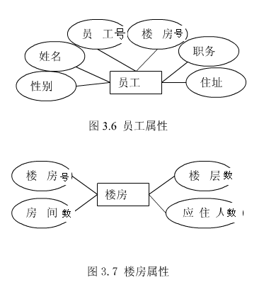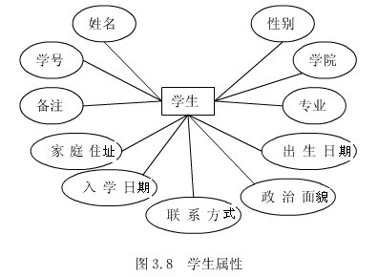

寝室
寝室号
住宿费用
应住人数
实住人数
居住性别
图3.9 寝室属性
来访人员
来访人姓名
被访人姓名
离开时间
所属关系
宿舍号
来访日期
来访时间
证件名称
值班人
备注
图3.10 来访人员属性
出入楼物品
备注
时间
值班人
出楼物品
进楼物品
学生名
物品
图3.11 出入楼物品属性

3.5.2静态数据描述

学生寝室管理系统的静态数据包括：

用户(LoginIn)：
UserName | 用户名
UserId | 用户密码
UserPower | 用户权限

学生(Student)：
Stu_Key | 学号
Stu_Name | 姓名
Stu_Sex | 性别
Stu_Enr | 入学日期
Stu_Birth | 出生日期
Stu_College | 学院
Stu_Major | 专业
Stu_Polit | 政治面貌
Stu_Address | 家庭住址
Stu_Tel | 联系方式

寝室(Dorm)：
Dor_Id | 寝室号
Dor_Sex | 居住性别
Dor_Num | 应住人数
Dor_Fact | 实住人数
Dor_Price | 住宿费用
Dor_Tel | 电话
Dor_Des | 备注

员工(Employee)：
Emp_Id | 员工号
Emp_Name | 姓名
Emp_Age | 年龄
Emp_Sex | 性别
Hou_Id | 楼房号
Emp_Job | 职位
Emp_Add | 家庭住址
Emp_Tel | 联系方式
Emp_Des | 备注

3.5.3动态数据

输入数据：鼠标对按钮的点击

查询方式、查询关键字；

新建管理员、录入学生信息项；

受限操作所需的密码；

新聘员工信息录入；

人员来访、物品出入楼；

输出数据：查询关键字确定的数据库记录的子集；

统计结果及其格式化文件；

密码修改成功；

信息录入、删改结果（成功或失败）；

访问完毕、物品出入楼完毕；

内部数据：查询操作建立的索引；

3.6小结

通过这次课程设计，我拓宽了知识面，锻炼了能力，对软件工程的重要性有了更深的体会。在这次课程设计当中我负责的是需求分析这一部分，在开始阶段遇到了相当大的困难，比如对目标系统的需求定义的不够完整，清晰，给后续工作带来相当的困难。后来经过小组成员沟通，共同调查研究才得以完成，这里向他们表示感谢。

4 概要设计（完成人：苏思鑫）

4.1系统结构 （UML建模，此处用构件图及说明，类图）

系统的大致结构如下：在 C/S 结构下的该寝室管理系统大致可以划分为以下模块：

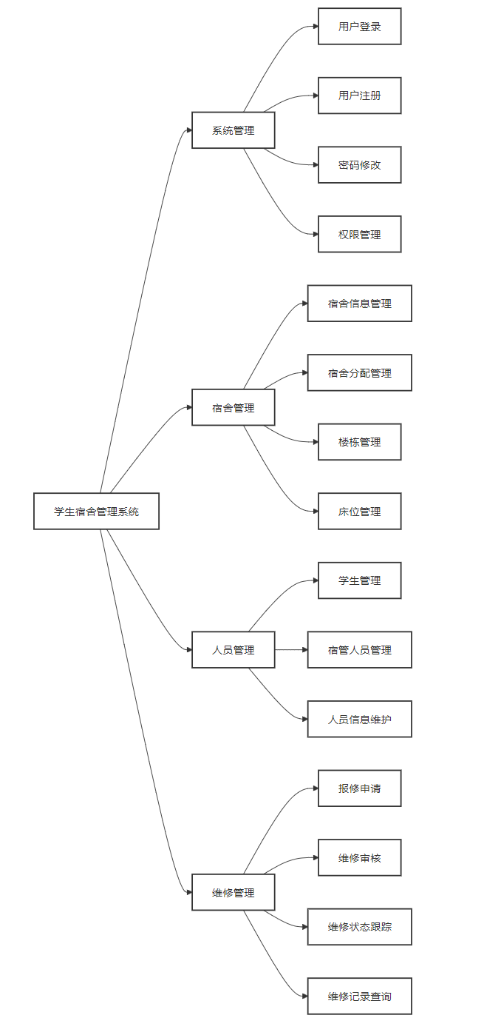

学生宿舍管理系统模块功能图

在整体设计中，我们将宿舍管理系统分为四个大的模块：系统管理模块、宿舍管理模块，人员管理模块，维修管理模块关于模块。每个模块将实现不同的功能。下面将具体进行介绍。

4.1.1 系统管理模块

系统管理模块包括：用户登录，用户注册，密码修改，权限管理四个部分。

1.用户登录： 实现用户能够多种方式登录。

2.用户注册： 实现用户能够注册新用户账号。

3.密码修改：实现两种修改密码方式，已登录用户修改密码以及忘记密码后重置

4.权限管理：用户组权限配置，功能模块权限控制，操作权限验证。

4.1.2 宿舍管理模块

宿舍管理模块包括：宿舍信息管理，宿舍分配管理，楼栋管理，床位管理四个部分。

1.宿舍信息管理： 实现宿舍基本信息录入。

2.宿舍分配管理：实现新生宿舍分配，床位动态分配，调宿处理，退宿管理。

3.楼栋管理：实现楼栋基本信息管理，楼层管理，房间管理。

4.床位管理：实现床位使用统计，床位状态管理，床位调整功能。

4.1.3 人员管理模块

人员管理模块包括：学生管理，宿管人员管理，人员信息维护三个部分。

1.学生管理：实现学生信息管理，，住宿关联，数据统计。

2.宿管人员管理：实现宿舍基本信息管理，工作管理，绩效管理

3.人员信息维护：实现基本信息维护，账号管理，权限管理

4.1.4 维修管理模块

维修管理模块包括：保修申请，维修审核，维修状态跟踪，维修记录查询四个部分。

1.保修申请：实现保修信息提交。

2.维修审核：实现处理审核保修信息。

3.维修状态跟踪：实现跟踪维修处于什么状态。

4.维修记录查询：查询维修历史记录。

4.2数据库表

表1.1 student表

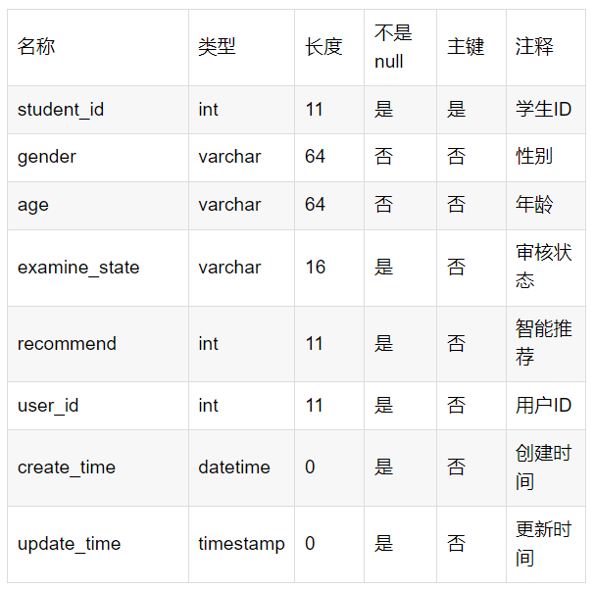

表1.2 housekeeping_personnel表

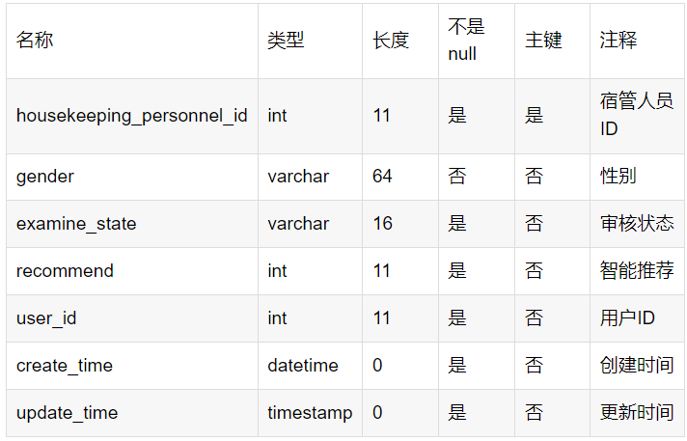

表1.3 dormitory_repair表

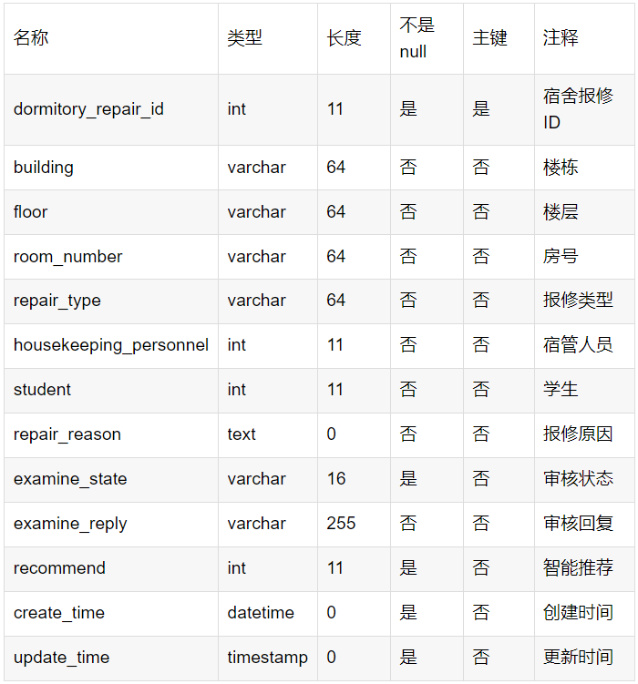

表1.4 dormitory_notice表

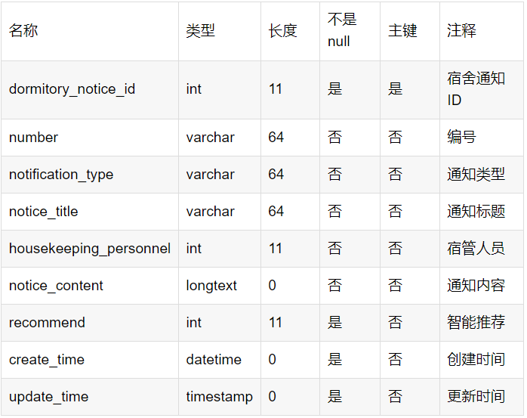

表1.5 dormitory_information表

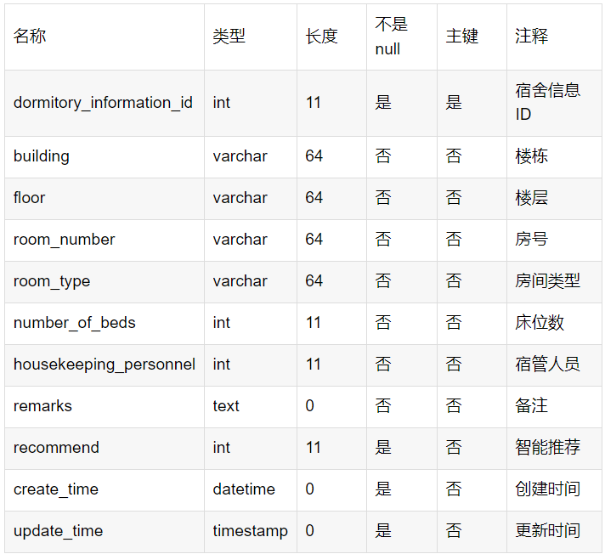

表1.6 dormitory_allocation表

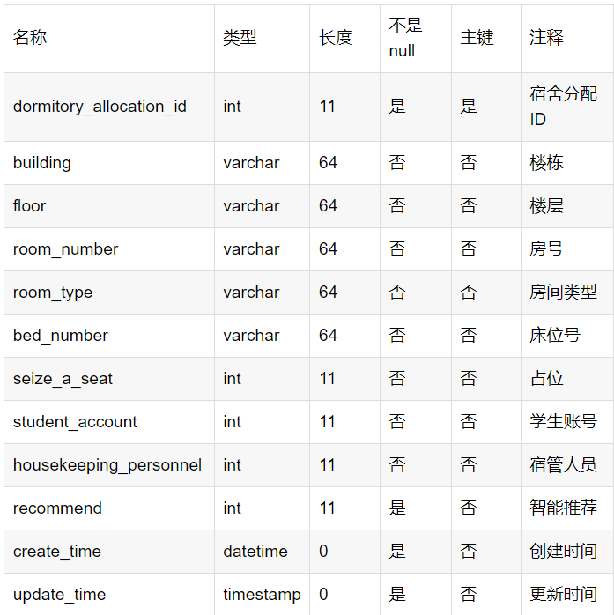

4.2.1数据库表说明

本系统包含六个主要数据表，分别是：宿舍信息表、宿舍分配表、学生表、宿管人员表、宿舍报修表和宿舍通知表。这些表共同构成了完整的宿舍管理系统数据结构。

1. 主要关联

宿舍信息表与分配表：通过楼栋、楼层、房号三字段关联

学生表与分配表：通过student_id和student_account关联

宿管表与其他表：通过housekeeping_personnel_id关联

2. 业务关联

宿管人员表是核心关联表，与其他所有表都有关联

学生表主要与分配表和报修表关联

宿舍信息表与分配表构成基础数据关联

4.3 个人总结

概要设计阶段的主要任务是软件总体结构的设计，通过对需求分析阶段数据流图和 E-R 图的进一步分解，划分出四个主要的模块，然后对这四个模块进行细化。其中遇到的问题主要是自身知识面不广，对软件结构的进一步划分有许多不足的地方。

5 详细设计（完成人：苏思鑫） （UML建模，此处用顺序图）

5.1系统管理员登录模块的设计

伪码程序：

Function adminlogin

输入用户名与密码

If(超级管理员) then

进入超级管理员系统界面

Else If (普通管理员) then

进入普通管理员系统界面

Else

Begin

显示登录失败信息，并出现重新登录界面

End

End Function adminlogin

5.2超级管理员管理模块的设计

伪码程序：

(1)密码修改模块的设计

Function passwordmodify

If 更新 then

Begin

更新当前表单的数据

If 确定修改 then

更新管理员用户表

Else

取消更新操作

End

End Function passwordmodify

(2)添加模块的设计

Function appendadmin

If 添加 then

Begin

输入添加的管理员信息

If 确定添加then

添加数据到管理员用户表

Else

取消添加

End

End Functionappendadmin

5.3管理员管理模块的实现

本模块实现的功能有公寓管理、信息查询、出入登记、信息修改等模块。操作的数据表有学生基本信息表、员工表、人员来访表、物品出入楼表、寝室表。

各子模块的功能介绍如下：

5.3.1公寓管理模块的设计

（1）楼房管理：登记学校所有住宿楼情况

伪码说明：

Function departmentmanage

If 楼房管理 then

Begin

输入住宿楼信息

If 确定登记then

修改楼房表

Else

取消登记操作

End

End Functiondepartmentmanage

（2）宿舍管理：登记学校所有宿舍的情况

伪码说明：

Function roommanage

If 宿舍管理 then

Begin

输入宿舍信息

If 确定登记then

修改寝室表

Else

取消登记操作

End

End Function roommanage

（3）员工管理：实现楼房管理人员的添加功能

伪码说明：

Function workermanage

If 员工管理 then

Begin

输入员工信息

If 添加then

修改员工表

Else

取消添加操作

End

End Function workermanage

5.3.2信息查询模块模块的设计

信息查询模块基本上包括： 按学号进行查询、 按姓名进行查询、 按班级查询、按寝室号查询、每栋楼房住宿情况查询五个部分。

伪码说明：

Function findstudent

If 查询 then

Begin

显示查询功能模块

输入查询条件}

If 找到符合条件的记录 then

显示记录

End

End Function findstudent

5.3.2出入登记模块的设计

出入登记模块包括：进楼物品登记、出楼物品登记、人员来访登记、结束访问登记四个功能模块。

（1）进楼物品登记：详细登记某学生搬入宿舍楼的物品情况。

伪码说明：

Function entryregister

If 进楼物品登记 then

Begin

输入物品信息

If 确定输入 then

添加输入物品信息到物品出入楼表

Else

取消输入操作

End

End Function entryregister

（2）出楼物品登记：详细登记某学生搬出宿舍楼的物品情况。

伪码说明：

Function entryregister

If 出楼物品登记 then

Begin

输入物品信息

If 确定输入 then

添加输入物品信息到物品出入楼表

Else

取消输入操作

End

End Function entryregister

（3）人员来访登记：详细登记进入宿舍楼的外来人员情况。

伪码说明：

Function visitorregister

If 人员来访登记 then

Begin

输入外来人员信息

If 确定输入 then

添加输入信息到来访人员表

Else

取消输入操作

End

End Function visitorregister

（4）结束访问登记：详细登记外来人员的离开情况。

伪码说明：

Function visitorfinish

If 结束访问登记 then

Begin

输入外来人员信息

If 确定输入 then

修改输入信息到来访人员表

Else

取消输入操作

End

End Function visitorfinish

5.3.3信息修改模块的设计

信息修改模块包括：学生基本信息修改、员工基本信息修改等功能。

（1）学生基本信息修改：实现系统管理人员对学生基本信息情况所作的添加、修改、删除。

伪码说明：

Function updatestudent

If 选择更新 then

Begin

修改数据

If 确定更新then

修改学生基本信息表中的数据

Else

取消更新操作

End

End Functionupdatestudent

（2）员工信息修改：实现系统管理人员对楼房员工的修改、删除功能。

伪码说明：

Function updatesworker

If 选择更新 then

Begin

修改数据

If 确定更新then

修改员工表中的数据

Else

取消更新操作

End

End Functionupdateworker

5.4 个人小结

详细设计阶段的根本目标是确定应该怎样具体地实现所要求的系统，本人在此阶段确定了各个模块的实现伪码。设计的各个模块程序的蓝图，为以后的编码提供了依据。但本人的能力有限，程序的质量还有侍提高。

6 单元测试（完成人：×××）

6.1测试方案

考虑到各种因素和条件的限制，我们决定采用黑盒测试方案。即我们不考虑所编写程序的具体结构， 而是根据软件所需要的输入数据的格式以及应该完成的功能，设计一些合法的测试用例和不合法的测试用例，特别是根据边界条件设计一些边界测试用例。以检查系统是否能正确的完成预订功能，得到希望的输出。或者是对不合法的输入和操作能够正确的识别和防御。

6.2测试项目

应该注意到， 在本系统中虽然从总体上分为了系统管理模块， 公寓管理模块，学生管理模块，出入登记模块四大功能模块，但是实际上这四个模块所包含的低层次功能模块是由重叠的。 因此， 我们在设计测试用例的时候应该选择有代表的，可以用最小的工作量完成对整个系统的测试。

具体的测试项目包括有：

6.2.1系统管理测试

a) 划分等价类：
输入条件 | 合理等价类 | 不合理等价类
用户名长度 | 1 1-10位之间的任何字符 | 2 小于1位字符  3 大于10位字符  4 非字符
密码是否正确 | 5密码正确 | 6 密码错误

b) 设计等价类测试用例：

①用户输入密码错误或用户未输入密码， 则提示用户 “输入密码错误， 请重试！ ” ；输入密码正确则进入系统.

a.为合理等价类设计测试用例

1 1-10位之间的任何字符

5 密码正确
测试数据 | 期望结果 | 实际结果 | 覆盖范围
super,super | 输入有效,进入超级用户管理权限界面 | 与期望结果相符 | 1，5
manage，  manager | 输入有效，进入普通用户管理权限界面 | 与期望结果相符 | 1，5

b.为不合理类设计测试用例

2 小于1位字符

3 大于10位字符

4 非字符

6 密码错误
测试数据 | 期望结果 | 实际结果 | 覆盖范围
未输入密码 | 输入无效 | 与期望结果相符 | 2
01234567890 | 输入无效 | 与期望结果相符 | 3
◆㊣ | 输入无效 | 与期望结果相符 | 4
111 | 输入无效 | 与期望结果相符 | 5

用户修改密码时，如果输入的原始密码错误，则会提示“原始密码错误！ ” ；如果两次输入的新密码不一样，则提示“两次输入的新密码不一样！ ” ；修改成功则提示“修改成功” ，并退出修改密码界面。

a.划分等价类并编号
输入条件 | 合理等价类 | 不合理等价类
原始密码的长度 | 1 1-10位之间的任何字符 | 2 小于1位字符  3 大于10位字符
原始密码是否正确 | 4 密码正确 | 5 密码错误
第一次新密码的长度 | 6 1-10位之间的任何字符 | 7 小于1位字符  8 大于10位字符
第二次新密码的长度 | 9 1-10位之间的任何字符 | 10 小于1位字符  11 大于10位字符
第一次新密码与第二次新密码是否相同 | 12 相同 | 13 不相同

b.为合理等价类设计测试用例

1 1-10位之间的任何字符

4 密码正确

6 1-10位之间的任何字符

9 1-10位之间的任何字符

12 相同
测试数据 | 期望结果 | 实际结果 | 覆盖范围
Super，manager，manager | 输入有效 | 与期望结果相符 | 1，4，6，9，12

c.为每个不合理等价类设计测试用例

2 小于1位字符

3 大于10位字符

5 密码错误

7 小于1位字符

8 大于10位字符

10 小于1位字符

11 大于10位字符

13 不相同
测试数据 | 期望结果 | 实际结果 | 覆盖范围
未输入原始密码 | 输入无效 | 与期望结果相符 | 2
01234567890 | 输入无效 | 与期望结果相符 | 3
222 | 输入无效 | 与期望结果相符 | 5
第一次新密码未输入密码 | 输入无效 | 与期望结果相符 | 7
98765432100 | 输入无效 | 与期望结果相符 | 8
第二次新密码未输入密码 | 输入无效 | 与期望结果相符 | 10
45678912300 | 输入无效 | 与期望结果相符 | 11
333 555 | 输入无效 | 与期望结果相符 | 13

6.2.2公寓管理测试

a) 员工信息

由于在数据字典中只定义员工号和姓名是必选的，所以只对这两项进行测试：

a.划分等价类并编号
输入条件 | 合理等价类 | 不合理等价类
员工号的类型及长度 | 1 3-11位数字字符 | 2 有非数字字符  3 小于3位数字字符  4 大于11位数字字符
姓名的类型及长度 | 5 6－11位字符 | 6 有非字符  7 小于6位的字符  7 大于11位的字符

b.为合理等价类设计测试用例

1 3－11位数字字符

5 6－11 位字符
测试用例 | 期望结果 | 实际结果 | 覆盖范围
001 | 输入有效 | 与期望结果相符 | 1
张三 | 输入有效 | 与期望结果相符 | 5

输出结果为：
员工号 | 姓名 | 年龄 | 性别 | 楼房号 | 职位 | 家庭住址 | 联系方式 | 备注
201 | 张三 | 25 | M | 502 | 管理员 | 湖南农大 | 13564562145 | 未婚

c.为每个不合理等价类设计测试用例

2 有非数字字符

3 小于3位数字字符

4 大于11位数字字符

6 有非字符

7 小于6位的字符

8 大于11位的字符
测试用例 | 期望结果 | 实际结果 | 覆盖范围
aaaa | 输入无效 | 与期望结果相符 | 2
12 | 输入无效 | 与期望结果相符 | 3
123456123451 | 输入无效 | 与期望结果相符 | 4
Ⅷ∮ | 输入无效 | 与期望结果相符 | 6
张撒 | 输入无效 | 与期望结果相符 | 7
张毒素多幅撒撒 | 输入无效 | 与期望结果相符 | 8

b) 寝室信息

由于在数据词典中只定义寝室号是必选的，所以只对寝室号进行测试：

a.划分等价类并编号
输入条件 | 合理等价类 | 不合理等价类
寝室号的类型及长度 | 1 10位数字字符 | 2 有非数字字符  3 小于10位数字字符  4 大于10位数字字符

b.为合理等价类设计测试用例

1 10位数字字符
测试用例 | 期望结果 | 实际结果 | 覆盖范围
FZW0506241 | 输入有效 | 与期望结果相符 | 1

输出结果为：
寝室号 | 居住性别 | 应住人数 | 实住人数 | 住宿费用 | 电话 | 备注
FZW0506240 | F | 4 | 4 | 1200 | 4630972 | 统招生

c.为每个不合理等价类设计测试用例

2 有非数字字符

3 小于10位数字字符

4 大于10位数字字符
测试用例 | 期望结果 | 实际结果 | 覆盖范围
aaaa | 输入无效 | 与期望结果相符 | 2
12 | 输入无效 | 与期望结果相符 | 3
123456123451 | 输入无效 | 与期望结果相符 | 4

7 小组总结

经过多天的课程设计， 我们深刻的认识到在软件的开发过程中团结合作是开发软件的关键， 而要合作开发一个成功的软件， 软件文档是一个必不可少的东西。它关系着软件开发的过程，关系着软件开发的成败。

“学生公寓管理系统” 是我们小组6名成员经过协力， 共同努力设计实现的，由于首次采用规范的软件开发技术， 开发经验不足，在软件的开发过程中遇到了很多复杂的问题， 比如字段的设计， 模块的设计等问题上存在分歧。 尽管如此，经过多次的协商，最终确定了软件的整个设计细节。

通过此次的规范化的软件设计开发过程，各成员都深刻体会到了软件件开发并不仅仅是编码和测试的过程， 相信每个成员在这次的开过程中学到了不少东西。

参考资料：

［1］ 张海藩,《软件工程导论》,清华大学出处社,2003 年 12 月第四版

［2］ 郑人杰,殷人昆,陶永雷,《实用软件工程》,清华大学出版社,1997年 4月第 2 版

［3］ 周之英,现代软件工程》,科学出版社,2001.6

［4］ Abraham Siberschatz,Herry F.Korth,S.Sudarshan,《数据库系统概念》2004 年第四版

［5］ 《Stephen Wynkoop SQL server 7.0超级手册》，QUE,1998.2

附录：

第一次会议：

时间：2006年 12 月 12 日 上午 10：30

地点：

参加人员：全体组员

内容：根据各个人能力要求及所熟悉的情况，确定题目为学生公寓管理系统，由组长进行初步分工，并对系统的可行性分析做了商议，同时要求每个成员收集相关信息。

第二次会议：

时间：2006年 12 月 14 日 上午 10：00

地点：

参加人员：全体组员

内容：组长根据每个成员收集的信息进行归纳总结，初步定下系统的纲要，对系统的设计进行统一。

第三次会议：

时间：2006年 12 月 18 日 下午 15：00

地点：

参加人员：全体组员

内容：收集小组成员完成的信息，督促写好各部分文档，及时上交。

